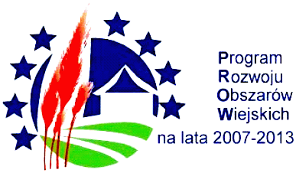

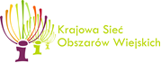
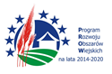
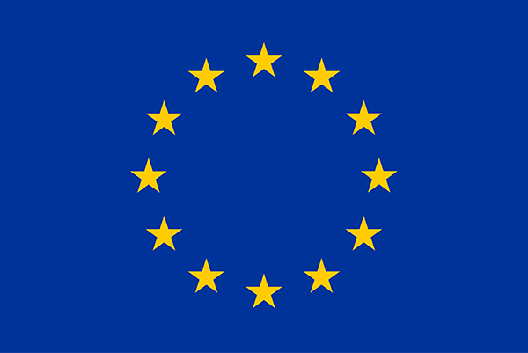

„Europejski Fundusz Rolny na rzecz Rozwoju Obszarów Wiejskich: Europa inwestująca w obszary wiejskie”.
Przedsięwzięcie realizowane przez Sekretariat Regionalny KSOW Województwa Podlaskiego.
Instytucja Zarządzająca PROW 2014-2020 – Minister Rolnictwa i Rozwoju Wsi.
Przedsięwzięcie współfinansowane ze środków Unii Europejskiej w ramach Schematu II Pomocy Technicznej „Krajowa Sieć Obszarów Wiejskich” Programu Rozwoju Obszarów Wiejskich na lata 2014-2020.

PROGRAM WARSZTATÓW

„Kosmetyki prosto z gospodarstwa”
w dniu 1 października 2018 r. (godz. 11.00 – 15.00)
w Dobrym Lesie

- Prelekcja na temat:

- kosmetyków naturalnych i kosmetyków drogeryjnych (niebezpieczne składniki, jak czytać etykiety, składniki najbardziej pożądane i najbardziej wartościowe),
- jak prawidłowo dbać o skórę twarzy i ciała, od zewnątrz i od wewnątrz (skrypty z przepisami),
- składników dostępnych w najbliższym otoczeniu ( np. parafina, miód, mleko, kit pszczeli, glinki, oleje roślinne, zioła i dziko rosnące rośliny ), które można wykorzystać przy produkcji kosmetyków.

- Część praktyczna

Stworzenie z lokalnych surowców, min. 5 naturalnych kosmetyków do pielęgnacji ciała np.: krem do twarzy, peeling cukrowy, balsam do ust, kula do kąpieli, olejek do masażu, mydełka, toniki.

